Министерство науки и высшего образования Российской Федерации
федеральное государственное автономное образовательное учреждение высшего образования
“НАЦИОНАЛЬНЫЙ ИССЛЕДОВАТЕЛЬСКИЙ УНИВЕРСИТЕТ ИТМО”

Факультет | Программной Инженерии и Компьютерной Техники
Направление подготовки (специальность) | СППО
Дисциплина | Системы искусственного интеллекта

Лабораторная работа 1
ОТЧЕТ

Выполнил студент: | Чжун Цзяцзюнь 407959
Группа: | P3310
Преподаватель: | Болдырева Елена Александровна (157150)

г. Санкт-Петербург
2026
Содержание
ИНДИВИДУАЛЬНОЕ ЗАДАНИЕ 2
ОТЧЕТ О ХОДЕ ВЫПОЛНЕНИЯ 2
ЗАКЛЮЧЕНИЕ 3

ИНДИВИДУАЛЬНОЕ ЗАДАНИЕ
Таблица с заданием.

ОТЧЕТ О ХОДЕ ВЫПОЛНЕНИЯ
Построенная схема (представлена на рисунке 1):
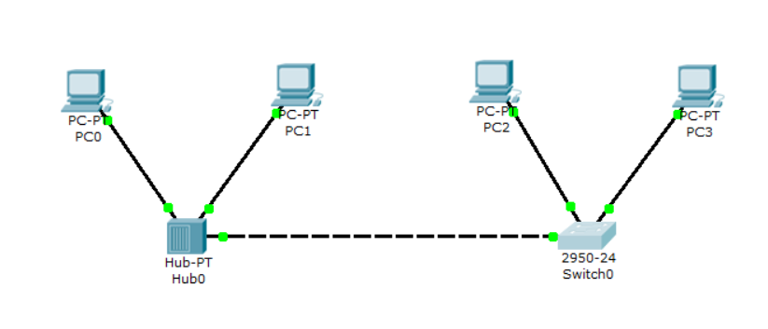
Рисунок 1 – Топология построенной сети
Далее зададим IP-адреса. Компьютеры с присвоенными адресами представлены на рисунке 2.
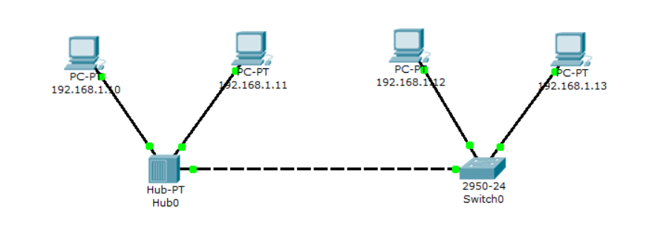
Рисунок 2 – Топология построенной сети с присвоенными адресами

Ping-запрос прошёл успешно. Подтверждение представлено на рисунке 3.
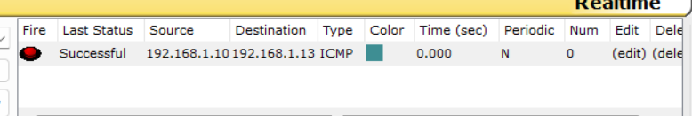
Рисунок 3 – Панель статуса успешного запроса

Поменяем IP-адрес узла РС3, подтверждение смены и успешного подключения (зеленый сигнал) показан на рисунке 4.
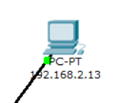
Рисунок 4 – Устройство с измененным адресом и успешным подключением
Теперь Ping-запрос не прошёл, статус запроса представлен на рисунке 5.
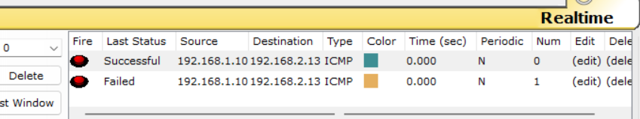
Рисунок 5 – Панель статуса непрошедшего запроса

ЗАКЛЮЧЕНИЕ
В ходе лабораторной работы было установлено, что обмен данными внутри одной сети происходит успешно – пакеты достигают адресата, а ответы приходят обратно. Это подтверждает корректную работу коммутатора, который пересылает кадры в пределах локальной сети на основе MAC-адресов.
Однако попытка отправить сообщение в другую подсеть без маршрутизатора завершилась неудачно. Пакеты не дошли до назначения, так как устройства в разных подсетях не могут обмениваться данными напрямую. Для связи между подсетями необходим маршрутизатор, который принимает пакеты, анализирует их IP-адреса и направляет в нужную сеть.
Таким образом, работа показала ключевую роль маршрутизатора в обеспечении взаимодействия между различными сетевыми сегментами.
Внимание! Заключение (вывод) -это реальный вывод, который можно сделать из исследования (работы), а не «я сделяль и научился».

